Открыт набор в Молодежные палаты районов Москвы
26.03.2015
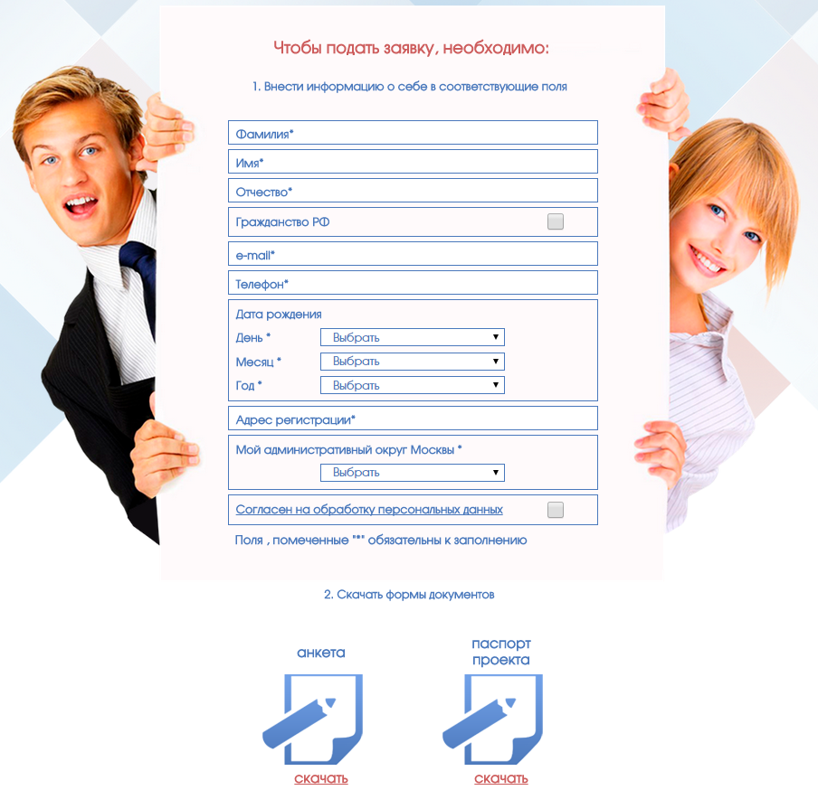

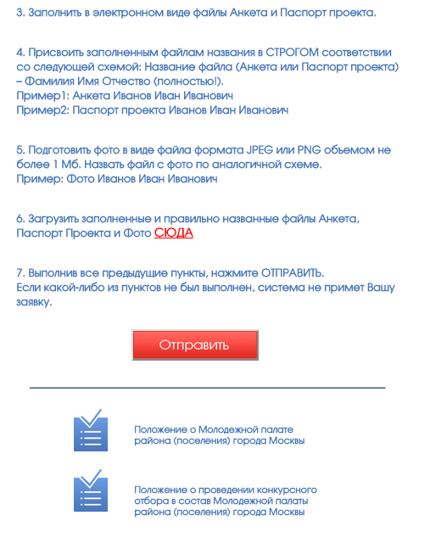

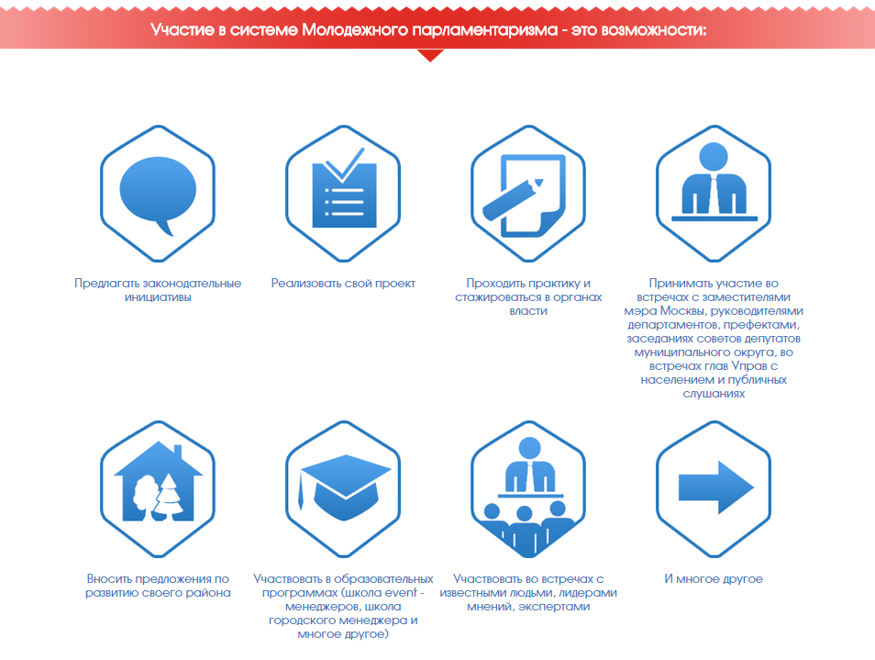

Подробнее на официальном сайте Молодежного Парламентаризма.

Адрес страницы: http://brateevo.mos.ru/youth-policy/detail/1688917.html
Управа района Братеево города Москвы

